Иркутская область

Тулунский район

Дума Аршанского сельского поселения

РЕШЕНИЕ

«16» марта 2020 года №82

п. Аршан

"О внесении изменений в Правила землепользования
и застройки Аршанского муниципального образования

Тулунского района Иркутской области, утвержденные
решением Думы Аршанского сельского поселения
№32 от 28.04.2014г. (в редакции решения Думы от
28.11.2017г. № 14)"

Рассмотрев проект изменений в Правила землепользования и застройки Аршанского муниципального образования Тулунского района Иркутской области, утвержденные решением Думы Аршанского сельского поселения №32 от 28.04.2014г. (в редакции решения Думы от 28.11.2017г. № 14) руководствуясь ст.ст. 31, 33 Градостроительного кодекса Российской Федерации, ст. 14 Федерального закона от 06.10.2003 N 131-ФЗ «Об общих принципах организации местного самоуправления в Российской Федерации», Уставом Аршанского муниципального образования, на основании протокола от 24.02.2020г. №1, заключения от 06.03.2020г. «О результатах публичных слушаний по проекту изменений правил землепользования и застройки Аршанского муниципального образования Тулунского района Иркутской области, утверждённых решением Думы Аршанского сельского поселения №32 от 28.04.2014г. (в редакции Решения Думы от 28.11.2017г. № 14)» Дума Аршанского сельского поселения решила:

Р Е Ш Е Н И Е

1. Утвердить Проект изменений в Правила землепользования и застройки Аршанского муниципального образования Тулунского района Иркутской области, утвержденные решением Думы Аршанского сельского поселения от №32 от 28.04.2014г. (в редакции Решения Думы от 28.11.2017г. № 14)) (прилагается).
2. Настоящее решение с приложением опубликовать в газете «Аршанский вестник» и разместить на официальном сайте Аршанского муниципального образования Тулунского района Иркутской области по адресу:http://arshan.mo38.ru/ сети «Интернет».

Глава Аршанского
сельского поселения Л.В. Полетаев
Приложение к Решению Думы
Аршанского сельского поселения
Тулунского района Иркутской области
от 16.03.2020 № 82

Изменения в
правила землепользования и застройки Аршанского сельского поселения
Тулунского района Иркутской области

Текстовые материалы 01.20- ПЗЗ

РАЗДЕЛ II. изменения в КАРТЫ ГРАДОСТРОИТЕЛЬНОГО ЗОНИРОВАНИЯ

Разработчик: Комитет по строительству, дорожному хозяйству
администрации Тулунского муниципального
района Иркутской области

Тулун 2020
Структура и состав материалов
изменения в правила землепользования и застройки Аршанского муниципального образования Тулунского района Иркутской области
№ томов | №№ и наименование разделов, ведомость рабочих чертежей |  | Комплектация  по томам, листам | Примечание
Том I | Пояснительная записка (материалы по обоснованию)
 | Раздел II | Изменения в карты градостроительного зонирования Аршанского муниципального образования
Том II | Графическая часть |  | 1
 | № 1 | Карта градостроительного зонирования Аршанского муниципального образования (М 1: 25000)
 | № 2 | Карта градостроительного зонирования п. Аршан  (М 1:5000) | 1

Введение

Изменения в правила землепользования и застройки Аршанского муниципального образования Тулунского района Иркутской области выполнен по решению главы Аршанского сельского поселения (Постановление от 25.12.2019г. №44-ПГ) согласно статьям 31, 33, Градостроительного кодекса Российской Федерации.
Изменения правил землепользования и застройки Аршанского муниципального образования Тулунского района Иркутской области выполнены в отношении картографической части населенного пункта – п. Аршан в установленных генеральным планом Аршанского сельского поселения границах населенного пункта.
Исправление градостроительного зонирования, влечет необходимость исправления функционального зонирования в генеральном плане Аршанского сельского поселения.
Для обеспечения прав и законных интересов жителей п. Аршан, в связи с необходимостью формирования земельного участка из зоны природного ландшафта (Р-1) для строительства фельдшерско-акушерского пункта и подъезда к нему на зону застройки индивидуальными жилыми домами (Ж-1), согласно приложенной схемы расположения земельного участка на кадастровом плане территории, требуется изменение конфигурации территориальных зон: зоны природного ландшафта (Р-1), зоны застройки индивидуальными жилыми домами (Ж-1).

РАЗДЕЛ II. Изменения в КАРТЫ ГРАДОСТРОИТЕЛЬНОГО ЗОНИРОВАНИЯ п. Аршан

В карте градостроительного зонирования п. Аршан правил землепользования и застройки Аршанского муниципального образования Тулунского района Иркутской области изменить территориальные зоны:
Изменить часть зоны природного ландшафта (Р-1)
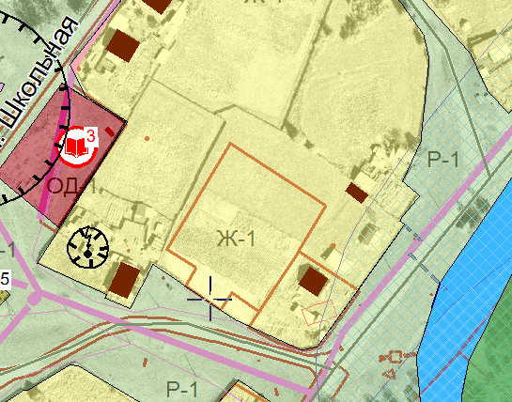 | 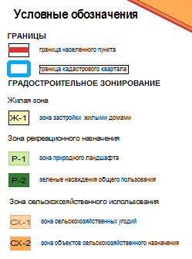
На зону застройки индивидуальными жилыми домами (Ж-1)
